**«Утверждаю»**

**Упровляющий** **Сурхандарьинской областного территориального филиала Агробанка г. Термеза**

**___________**

**ЗАКУПОЧНАЯ ДОКУМЕНТАЦИЯ**

**ПО ЭЛЕКТРОННОМУ ОТБОРУ НАИЛУЧШИХ ПРЕДЛОЖЕНИЙ**

для выполнения работ по строительствупункта самообслуживания (смарт офиса) для территориального филиалаАКБ АгробанкаСурхандарьинский областной г. Термеза.

**г. Термез – 2022г.**

# ОГЛАВЛЕНИЕ

1. **Инструкция для участника отбора;**
2. **Техническая часть отбора****;**
3. **Ценовая часть отбора****;**
4. **Дизайн смарт офиса;**
5. **Проект договора.**

**ИНФОРМАЦИЯ ОБ ЭЛЕКТРОННОМ ОТБОРЕ**

|  |  |
| --- | --- |
| **Предмет отбора** | Выполнения работ по строительству пункта самообслуживания (смарт офиса) для территориального филиала АКБ Агробанка Сурхандарьинский областной г. Термеза. |
| **Делимость лота** | Лот не делимый |
| **Период (месяц) проведения торгов** | Сентябрь – октябрь 2022 года |
| **Источник финансирования** | Собственныесредства |
| **Стартовая цена** | 1.154.457.033 сум без НДС и1.327.625.588 сум с НДС |
| **Сумма гарантии обеспеченияпредложения по отбору** | Денежный задаток в размере 3% от стартовой стоимости торгов |
| **Условия оплаты** | Авансовый платёж в размере 20% от суммы договора. Оплата следующей части работ вразмере до75% от суммы договора будет осуществляться по факту выполненных работ. Окончательный расчёт и оплата оставшейся суммы в размере 5% от суммы договора будет осуществлена после истечения гарантийного периода, установленного согласно закупочной документации |
| **Валюта платежа** | Национальная валюта Республики Узбекистан – узбекский сум. |
| **Место и условия поставки/оказания услуг** | Сурхандарьинской область город Термез |
| **Сроки выполненияработ** | Не должна превышать 30-ти календарных дней с момента заключения договора и получения авансового платежа |
| **Срок действия предложения по отбору** | Не менее 60 дней с момента окончания приема предложений. |
| **Требования, предъявляемые к участникам отбора** | *В отборе могут принять участие отечественные производители или поставщики (исполнители),которым законодательством Республики Узбекистан не запрещено участвовать в оказании аналогичных услуг в Республике Узбекистан, выполнившие предъявляемые условия для участия в них, имеющие опыт оказания соответствующей услуги, закупаемого на конкурентной основе.* |
| **Срок подачи предложений** (не менее 5 рабочих дней и не более  12 рабочих дней) | 5 рабочих дней со дня объявления закупочной процедуры |
| **Ответственное контакное лицо (либо рабочий орган) закупочной комиссии** | *Махаммадиев А Ч, тел.: +998937957203*  *Главный экономист по экономическим вопросам*  *Адрес Заказчика: г.Термез, ул. Навои9* |

## I. ИНСТРУКЦИЯ ДЛЯ УЧАСТНИКА ОТБОРА

|  |  |  |  |  |
| --- | --- | --- | --- | --- |
| **1** | **Общие положения.** | 1.1 |  | Настоящая закупочная документация по отбору (далее – закупочная документация)разработана в соответствии с требованиями Закона Республики Узбекистан«О государственных закупках»от 22.04.2021 г. № ЗРУ-684 (далее - Закон). |
|  |  | 1.2 |  | Предмет отбора: выполнения работ по строительству пункта самообслуживания (смарт офиса) для территориального филиала АКБ Агробанка Сурхандарьинский областной г. Термеза. |
|  |  | 1.3 |  | Основание для проведения отбора (реализациипроекта):письмо Правления №13-10/1319 от  14 сентября 2022 года. |
|  |  | 1.4 |  | Стартовая цена отбора:  1.327.625.588 сум с НДС. |
|  |  | 1.5 |  | Заседания закупочной комиссии проходят в очной форме в присутствии членов закупочной комиссии. Очные заседания могут проводиться  в формате видеоконференций (телеконференций и т. п.). Закупочная комиссия имеет право голосовать на удалении с использованием информационно-коммуникационных технологий. |
|  |  | 1.6 |  | Основные понятия, использованные в настоящейзакупочной документации:  **авансовый платеж** - сумма финансовых средств, вносимая в порядке, установленном законодательством Заказчиком и участником закупочных процедур, включающая в себя комиссионный сбор оператора и задаток сторон; |
|  |  |  |  | **обеспечение предложения** - предоставляемое участником по требованию заказчика обеспечение предложений и исполнения обязательств в виде залога, гарантии, задатка либо другого способа, предусмотренного законодательством; |
|  |  |  |  | **оператор электронной системы государственных закупок (далее - оператор)** - специально уполномоченное юридическое лицо, оказывающее субъектам государственных закупок услуги, связанные с проведением закупочных процедур в электронных системах государственных закупок, определяемое Министерством финансов Республики Узбекистан; |
|  |  |  |  | **персональный кабинет** - индивидуальная страница на специальном информационном портале, посредством которой субъектам государственных закупок обеспечивается доступ для участия в электронных государственных закупках, а также  к размещению или получению необходимой информации; |
|  |  |  |  | **расчетно-клиринговая палата (далее - РКП)** - структурное подразделение Оператора, обеспечивающее доступ к электронным закупкам участникам, способным выполнить обязательства по договорам, путем депонирования и учета их авансовых платежей; |
|  |  |  |  | **электронная система государственных закупок (далее - электронная система)** - программный комплекс организационных, информационных и технических решений, обеспечивающих взаимодействие субъектов государственных закупок, проведение закупочных процедур в процессе электронных государственных закупок; |
|  |  |  |  | **электронная государственная закупка** - форма осуществления государственной закупки субъектами государственных закупок посредством использования информационно-коммуникационных технологий. |
| **2** | **Организаторы электронного отбора** | 2.1 |  | Заказчик: акционерно коммерческий банк «Агробанк» Сурхандарьинский областной территориальный филиал АКБ Агробанка г. Термез  Адрес «Заказчика»:190101, Сурхандарьинской область г. Термез, ул. А.Наови, 9.  Адрес выполнения работ: Сурхандарьинский област город Термез ул. Массив «Фаровон -2» |
|  |  | 2.2 |  | Ответственным секретарем (либо рабочим органом)закупочной комиссии по проведению отбораявляетсяСектор закупок центрального операционного управления АКБ «Агробанк» (далее «Рабочий орган»).  Адрес «Заказчика»:Сурхандарьинской область г. Термез, ул. А.Наови, 9.  Контактное лицо:  Махаммадиев А Ч, тел.: +998 937957203  E-mail: [a.maxamadiyev@agrobank.uz](mailto:a.maxamadiyev@agrobank.uz) |
|  |  | 2.3 |  | Договородержатель: Сурхандарьинской областного территориального филиалаАгробанка г. Термеза |
|  |  | 2.4 |  | Наименование оператора, который проводит электронный отбор и ссылка его веб-сайта:  АО «УзРТСБ», <https://etender.uzex.uz> |
|  |  | 2.5 |  | Закупочная процедура проводится закупочной комиссией (далее – Закупочная комиссия), созданнойЗаказчиком, в составене менее пяти членов. |
| **3** | **Участники электронного отбора** | 3.1 |  | Участником электронного отбора (далее – участник) является физическое или юридическое лицо, являющееся резидентом или нерезидентом Республики Узбекистан, принимающее участие в электронныхторгах в качестве претендента на исполнение государственных закупок. |
|  |  | 3.2 |  | Участник имеет право:  - доступа к информации о государственных закупках в объеме, предусмотренном законодательством;  - подавать Заказчику или привлеченной  им специализированной организации запросы  и получать разъяснения по процедурам, требованиям и условиям проведения конкретных государственных закупок;  - обжаловать в Комиссию по рассмотрению жалоб в сфере государственных закупок результаты закупочной процедуры;  - вносить изменения в предложения или отзывать их в соответствии  с законодательством. |
|  |  | 3.3 |  | Участник обязан:  - соблюдать требования законодательства  о государственных закупках;  - представлять предложения и документы, соответствующие требованиям закупочной документации, и нести ответственность  за достоверность предоставленной информации;  - раскрывать сведения об основном бенефициарном собственнике;  - заключать в случае признания его победителем договор с Заказчиком в порядке и сроки, предусмотренные законодательством.  Участник и его аффилированное лицо не имеют права участвовать в одном и том же лоте по отбору наилучших предложений. |
|  |  | 3.4 |  | Участник, имеющий конфликт интересов  с Заказчиком, не может быть участником государственных закупок. |
|  |  | 3.5 |  | Участник, в случае признания исполнителем государственных закупок, обязан:  - в течение двух дней со дня официального объявления его победителем по итогам электронных торгов, раскрыть информацию  о своих конечных выгодоприобретателях (бенефициарах), которые имеют действительный контроль путем прямого или косвенного владения 20 и более процентов их акций (долей), посредством размещения соответствующих сведений на специальном информационном портале государственных закупок;  - на постоянной основе размещать на своих веб-сайтах и специальном информационном портале сведения о состоянии выполнения обязательств по договорам, заключенным по результатам торгов. |
| **4** | **Допуск к электронному отбору** | 4.1 |  | Допуск заказчиков и участников  к электронному отбору предоставляется после внесения ими на свои лицевые счета в РКП авансовых платежей. |
|  |  | 4.2 |  | Заказчик и участники осуществляют свое участие в электронном отборе с использованием электронной цифровой подписи (далее - ЭЦП). Использование заказчиками и участниками ЭЦП является основанием для признания действительности договора, заключенногов электронной системе. |
|  |  | 4.3 |  | Электронная система оператора осуществляет  в автоматическом режиме:  - допуск к электронным закупкам по каждому лоту в соответствии с суммой внесенного авансового платежа;  - проведение электронных закупок;  - определение исполнителя по результатам электронных закупок;  - регистрацию сделки и формирование договора. |
|  |  | 4.4 |  | Допуск участников осуществляется посредством заполнения ими на портале анкеты-заявления участника в электронной форме.  Допуск участников осуществляется при  их соответствии следующим критериям:   * правомочность на заключение договора; * отсутствие просроченной задолженности по уплате налогови сборов; * отсутствие введенных в отношении них процедур банкротства; * отсутствие записи о них в Едином реестре недобросовестных исполнителей.   Наличие выданной налоговыми органами ЭЦП определяет правомочность участника  на заключение договора.  Участник подтверждает в анкете-заявлении сведения об отсутствии введенных в его отношении процедур банкротства, а также отсутствии у него просроченной задолженности по уплате налогов и сборов.  После заполнения анкеты-заявления участником электронной системой проверяются данные Единого реестра недобросовестных исполнителей для установления факта отсутствия в нем записи  об участнике.  **Оператор:**  - открывает участникам отдельные лицевые счета в РКП;  - создает участникам персональные кабинеты. |
| **5** | **Порядок участия в отборе и представления обеспечения предложения** | 5.1 |  | Способ **обеспечения предложения**, в том числе размер, порядок внесения и возврата денежного задатка, гарантирующего безотзывность предложения участника электронныхторгов определяется согласно нормативно-правовым актам, регулирующим процедуры электронных государственных закупок. |
|  |  | 5.2 |  | Для участия в электронном отборе участник:  - проходит регистрацию на сайте *etender.uzex.uz* и заполняет необходимые разделы на странице регистрации (тип клиента, личная информация, контактные данные). Индивидуальный предприниматель и резидент смогут зарегистрироваться в системе только с помощью электронной цифровой подписи (ЭЦП);  - после завершения процесса регистрации в РКП открывается лицевой счет для участника. Участники участвуют в электронных государственных закупках при наличии достаточной суммы авансового платежа  на их лицевых счетах в РКП;  - после подробного ознакомления с условиями отбора, участник подает заявку на участие  в электронном отборе и заполняет необходимую информацию на странице «Общая информация», в разделах «Товары и предметы», «Требования».  Если во время ввода информации в разделе «Требования» поставщика просят предоставить подтверждающий документ по какому-нибудь требованию, данный документ должен быть загружен в виде файла. |
|  |  | 5.3 |  | При проведении электронного отбора:  - бюджетным заказчиком задатки участников блокируются Оператором до момента определения победителя. Задаток победителя электронных торгов блокируется до заключения договора;  - корпоративным заказчиком необходимость внесения участниками задатка и его размер определяются корпоративным заказчиком, а также внесенный задаток блокируется Оператором до заключения договора с победителем электронных торгов. |
|  |  | 5.4 |  | Со стороны участника выплата суммы обеспечения предложения не требуется  и в течение одного рабочего дня возвращается документ об обеспечении или обеспечивается его возвращение после наступления одного  из следующих событий:  - истечение срока действия обеспечения предложения;  - вступление в силу договора о государственных закупках и предоставление обеспечения исполнения этого договора;  - отмена электронного отбора;  - отзыв предложения до истечения окончательного срока направления предложений. |
|  |  | 5.5 |  | После заключения договора в результате электронного отбора Оператор в течение одного рабочего дня разблокирует и возвращает задаток на соответствующий лицевой счет ***исполнителя***.  В случае, если участники электронного отбора, проведенного ***корпоративным заказчиком***, внесли задаток, он в течение одного рабочего дня после заключения договора разблокируется и возвращается Оператором на соответствующий лицевой счет ***исполнителя***.  По итогам электронногоотбораиз суммы авансовых платежей участника портал взимает **комиссионный сбор** оператора от фактической суммы сделки.  Разблокированные денежные средства участников по их поручению могут использоваться в качестве авансовых платежей для участия в других электронных государственных закупках или возвращены на их счета в обслуживающих банках. |
| **6** | **Порядок оценки предложений** |  |  | При проведении электронныхторгов в определенный закупочной комиссией срок электронная система в автоматическом режиме предоставляет доступ к электронным документам, размещенным участниками и составляющим их предложения по отбору.  Прикрепленные участником файлы должны соответствовать сведениям, указанным в его предложении, а также электронные поля электронной системы должны быть заполнены участником.  Электронная система проверяет соответствие предложенной цены участника стартовой цене, заполнены ли электронные поля и наличие прикрепленных файлов. В случаях, когда предложенная участником цена превышает стартовую цену, а также при наличии незаполненных полей или не полных прикрепленных файлов, система отклоняет предложение участника с указанием причин отклонения. Проверка соответствия сведений в прикрепленных файлах сведениям, указанным в предложении участника, осуществляется ответственным секретарём закупочной комиссии илирабочей группой созданной согласно решению закупочной комиссии. |
|  |  | 6.1 |  | Оценка предложений осуществляется в следующей последовательности:  - проверка оформления предложения по отбору в соответствии с требованиями, указанными в закупочной документации;  - оценка соответствия участника квалификационным требованиям (если предусмотрено закупочной документацией);  - оценка технической части предложения;  - оценка ценовой части предложения.  При этом система обеспечивает последовательное раскрытие информации, содержащейся в квалификационной, технической и ценовой частях предложения по отбору не ранее подведения итогов оценки предыдущей части предложения по отбору. |
|  |  | 6.2 |  | Перечень документов, оформлямых  участниками электронных торговпредставлен в приложении №1 (формы №1,2,3,4,5)  к настоящей инструкции. |
|  |  | 6.3 |  | Оценка предложений и определение победителя отбора производятся на основании последовательности, порядка, критериев и метода, изложенных в закупочной документации (Приложение № 2). |
|  |  | 6.4 |  | Участник отстраняется от участия в торгах, если:  - о нем имеется запись в Едином реестре недобросовестных исполнителей;  - у него имеется просроченная задолженность  по уплате налогов и сборов;  - в отношении него введены процедуры банкротства;  - участник не соответствует квалификационным, техническим и коммерческим требованиям закупочной документации;  - участник прямо или косвенно предлагает, дает или соглашается дать любому нынешнему либо бывшему должностному лицу или работнику государственного заказчика или другого государственного органа вознаграждение в любой форме, предложение о найме на работу либо любую другую ценную вещь или услугу с целью повлиять на совершение какого-либо действия, принятие решения или применение какой-либо закупочной процедуры государственного заказчика в процессе государственных закупок;  - участник совершает антиконкурентные действия или в нарушение законодательства имеет конфликт интересов, а также при выявлении случаев аффилированности;  - участником не представлено заявление по недопущению коррупционных проявлений;  - у участника не имеется правомочность на заключение договора;  - участники не предоставили пакет необходимых документов в установленный срок или пакет документов, представленный в срок  не соответствует требованиям закупочной документации;  - установлена недостоверность информации, содержащейся в документах, представленных участником торгов.  Решение об отстранении участника от участия  в закупочных процедурах и его причины заносятся в отчет о закупочных процедурах, и о них незамедлительно сообщается соответствующему участнику. |
|  |  | 6.5 |  | Предложение участника признается надлежаще оформленным, если оно соответствует требованиям Закона и закупочной документации. Решение ответственного секретаря закупочной комиссии о признании предложения участника надлежаще или не надлежаще оформленным с обоснованием причин такого решения подлежит утверждению закупочной комиссией.  Решение о несоответствии предложения участника требованиям с указанием причин такого решения направляется  в персональный кабинет участника в день принятия такого решения. |
|  |  | 6.6 |  | Во время оценки предложений по отбору,Закупочная комиссия может запрашивать у участников электронных торгов разъяснения по поводу их предложений. Данная процедура проводитсяв электронной форме.  В процессе разъяснения не допускаются какие-либо изменения по сути предложения, а также  по цене. |
|  |  | 6.7 |  | Срок рассмотрения и оценки предложений участников по отбору не может превышать  10 (десяти) рабочих дней с момента окончания подачи предложений. |
| **7** | **Подача предложения для участия в электронном отборе** | 7.1 |  | Предложение на участие в торгах составляется  на государственном и русском языках. Допускается подача предложений на других языках, при этом в обязательном порядке вместе с оригиналами документов должны быть загружены нотариально заверенные переводы документов. |
|  |  | 7.2 |  | При проведении электронного отбора, участники подают свои предложения в виде электронных конвертов через свой персональный кабинет не позднее срока, определенного в объявлении о проведении электронных торгов.  Каждый размещенный электронный документ утверждается электронной цифровой подписью участника. |
|  |  | 7.3 |  | Вместе с предложением участники могут размещать в виде файлов эскизы, рисунки, чертежи, фотографии и иные документы*.  \**Если в условиях государственной закупки предусмотрено представление участниками образца, пробы товара, являющегося объектом закупки, закупочная комиссия устанавливает отдельный порядок их передачисо стороны участников.*  При этом предложения участников представляются посредством прикрепления документов в соответствии с шаблонами  в электронной системе. Указанные участником сведения должны соответствовать сведениям, содержащимся в прикрепленных документах. |
|  |  | 7.4 |  | До наступления срока вскрытия предложений по отбору, не допускается их просмотр участниками электронных торгов, в том числе ответственным секретарем и членами закупочной комиссии, за исключением участника, подавшего данные предложения. Ответственность за исполнение данного требования несет оператор. |
|  |  | 7.5 |  | Участник электронных торгов:  - вправе подать только одно предложение на один лот;  - несет ответственность за подлинность  и достоверность представляемых информации  и документов;  - до срока окончания подачи предложений вправе отозвать поданное предложение или внести в него изменения. |
|  |  | 7.6 |  | Прием электронной системой предложений прекращается с наступлением срока и времени, указанного в опубликованном объявлении. |
|  |  | 7.8 |  | Техническое предложение участника должно содержать следующие документы: |
|  |  |  |  | * техническая документация (брошюры, технические паспорта, инструкция  по эксплуатации и т.п. или иные документы, содержащие полное и подробное описание предлагаемого товара). |
|  |  | 7.9 |  | Ценовое предложение участника вносится в соответствующий раздел электронной системы. |
| **8** | **Продление срока предоставления предложений** | 8.1 |  | В случае необходимости заказчик может продлить срок представления предложений, который распространяется на всех участников или обратиться к участникам с предложением о продлении срока действия их предложений на определенный период по решению закупочной комиссии. |
|  |  | 8.2 |  | Заказчик по согласованию с закупочной комиссией вправе принять решение о внесении изменений в закупочную документацию не позднее чем за один рабочий день до даты окончания срока подачи предложений на участие в отборе.  Изменение наименования товара (работы, услуги) не допускается. При этом срок окончания подачи предложений в этом отборе должен быть продлен не менее чем на три рабочих дня с даты внесения изменений в закупочную документацию. Одновременно с этим вносятся измененияв объявление о проведении отбора, если была изменена информация, указанная в объявлении. |
| **9** | **Подведение итогов электронного отбора** | 9.1 |  | В зависимости от условий, определенных закупочной документацией, электронная система в автоматическом режиме определяет в качестве победителя участника, предложившего наименьшую ценуиз числа участников, допущенных к дальнейшему участию в электронном отборе по результатам оценки технической части предложений.  Определение резервного исполнителя осуществляется в порядке установленным настоящим пунктом. |
|  |  | 9.2 |  | Закупочная процедура признается несостоявшимся:  - если в отборе принял участие один участник или никто не принял участие;  - если на этапе технической оценки закупочная комиссия отклонила все предложения или только одно предложение соответствует требованиям закупочной документации.  В этом случае, заказчик обязан провести электронный отбор повторно в таких же условиях, установленных в закупочной документации, критериях и требованиях к товарам (работам, услугам). |
|  |  | 9.3 |  | По итогам рассмотрения предложений секретарь закупочной комиссии, на основании имеющихся в системе шаблонов, формирует электронные протоколы заседаний закупочной комиссии и направляет на утверждение членам закупочной комиссии.  Члены закупочной комиссии утверждают электронные протоколы заседаний, используя свои электронные цифровые подписи. Выписка  из электронного протокола опубликовывается на портале в автоматическом режиме. |
|  |  | 9.4 |  | Любой участник электронного отбора после публикации протокола рассмотрения и оценки предложений вправе направить заказчику запрос о предоставлении разъяснений результатов торгов.  В течение трех рабочих дней с даты поступления такого запроса заказчик обязан представить участнику отбора соответствующие разъяснениячерез чат. |
| **10** | **Прочие условия** | 10.1 |  | Участник электронного отбора вправе направить заказчику через открытый электронный чат запрос о даче разъяснений положений закупочной документации не позднее, чем за два рабочих дня до даты окончания срока подачи предложений. В течение двух рабочих дней с даты поступления указанного запроса заказчик обязан отправить через открытый электронный чат разъяснения положений закупочной документации, если указанный запрос поступил к заказчику не позднее чем за два рабочих дня до даты окончания срока подачи предложений. Разъяснения положений закупочной документации не должны изменять ее сущность. |
|  |  | 10.2 |  | Участник электронного отбора до срока окончания подачи предложений вправе отозвать поданное предложение или внести в него изменения. |
|  |  | 10.3 |  | Заказчик имеет право отменить отбор в любое время до акцепта выигравшего предложения. Заказчик в случае отмены отбора публикует обоснованные причины данного решения  на специальном информационном порталечерез электронную систему в течение трех рабочих дней после принятия такого решения. |
| **11** | **Заключение договора** | 11.1 |  | Договор по результатам проведения электронного отбора заключается в электронной формена условиях, указанных в закупочной документации и предложении победителя отбора, в срок не позднее десяти дней с момента согласования условий договора.  Договор подписывается уполномоченными представителями сторони вносится в реестр договоров. |
|  |  | 11.2 |  | В случае отказа победителя от заключения договора сумма задатка ему не возвращается.  В этом случае, если определен резервный победитель, право заключения договора  и исполнения обязательств по нему переходит  к резервному победителю. При этом с резервным победителем заключается договор по цене, предложенной победителем (за исключением случаев, когда цена, предложенная резервным победителем, ниже цены, предложенной победителем), или он может отказатьсяот заключения договора. Если резервный победитель не определен или резервный победитель отказался от заключения договора, заказчик проводит новый электронный отбор. |

**Последовательность оценки предложений участников**:

Оценка предложений осуществляется в следующей последовательности:

- оценка соответствия участника квалификационным требованиям (если предусмотреныусловиями закупочной документации, таблица № 1);

- оценка технической части предложения по отбору (таблица № 2)

- оценка ценовой части предложения по отбору (таблица №3).

При этом система обеспечивает последовательное раскрытие информации, содержащейся в квалификационной, технической и ценовой частях предложения не ранее подведения итогов оценки предыдущей части предложения.

*Форма № 1*

*НА ФИРМЕННОМ БЛАНКЕ УЧАСТНИКА*

*№:___________*

*Дата: _______*

**Закупочнойкомиссии**

**АКБ «Агробанк»**

**ЗАЯВКА**

Изучив закупочнуюдокументацию по лоту №____ на оказание услуг *(указать наименование предлагаемой услуги)*, ответы на запросы, получение которых настоящим удостоверяем, мы, нижеподписавшиеся *(наименование Участника отбора)*, намерены участвовать в электронном отборе на оказание услуг в соответствии с закупочной документацией.

В этой связи направляем следующие документы:

**1.** Общие сведения об участнике электронного отбора;

**2.** Пакет квалификационных документов на ____ листах (указать количество листов,   
в случае предоставления брошюр, буклетов, проспектов, и т.д. указать количество);

**3.** Техническое предложение(указать количество листов, в случае предоставления брошюр, буклетов, проспектов, и т.д. указать количество);

**4**. Иные документы*(в случае представления других документов необходимо указать наименование и количество листов).*

Ф.И.О. ответственного лица за подготовку предложения по отбору:

Контактный телефон/факс: ____________________________________________

Адрес электронной почты: ______________________________

Ф.И.О. и подпись руководителя или уполномоченного лица

Место печати

*Форма № 2*

*НА ФИРМЕННОМ БЛАНКЕ УЧАСТНИКА*

*№:___________*

*Дата: _______*

**Закупочнойкомиссии**

**АКБ «Агробанк»**

ГАРАНТИЙНОЕ ПИСЬМО

Настоящим письмом подтверждаем, что компания ___________________________ :

*(наименование компании)*

- не находится в стадии реорганизации, ликвидации;

- не находится в состоянии судебного или арбитражного разбирательства с *(наименование заказчика);*

- отсутствуют ненадлежащим образом исполненные обязательства по ранее заключенным договорам с *(наименование заказчика);*

- в отношении нашей организации отсутствуют введенные процедуры банкротства.

Подписи:

Ф.И.О. руководителя _______________

Ф.И.О. главного бухгалтера (начальника финансового отдела) ______________

Ф.И.О. юриста ____________________

Место печати

*Форма № 3*

**Общая информация об участнике закупочной процедуры**

|  |  |  |
| --- | --- | --- |
| **1** | Полное наименование юридического лица, с указанием организационно-правовой формы |  |
| **2** | Сведение о регистрации (дата регистрации, регистрационный номер, наименование регистрирующего органа) |  |
| **3** | Сведения о лицензии и других документах, дающих право на осуществление деятельности (дата выдачи, регистрационный номер, наименование органа, выдавшего лицензию) |  |
| **4** | Юридический адрес |  |
| **5** | Контактный телефон, факс, е-mail |  |
| **6** | Полные банковские реквизиты |  |
| **7** | Основные направления деятельности |  |

**Информация об опыте оказания требуемых услуг**

|  |  |  |  |  |
| --- | --- | --- | --- | --- |
| № | Наименование услуги | Наименование Покупателя, его адрес и контактная информация | Дата оказания услуги | Примечание |
|  |  |  |  |  |
|  |  |  |  |  |
|  |  |  |  |  |

__________________________________

*(подпись уполномоченного лица)*

____________________________________

*(Ф.И.О. и должность уполномоченного лица)*

**М.П.**

Дата: «___» _________________20__г.

*Форма № 4*

ФИНАНСОВОЕ ПОЛОЖЕНИЕ УЧАСТНИКА (*)

Наименование участника отбора:____________________________________________

в тыс._______ (*указать валюту*)

|  |  |  |  |  |  |  |  |  |
| --- | --- | --- | --- | --- | --- | --- | --- | --- |
| АКТИВ | 2018 г. | 2019 г. | 2020 г. | ПАССИВ | 2018 г. | 2019 г. | | 2020г. |
| ***I. Долгосрочные активы*** | | | | ***I.Источники собствен. средств*** | | | | |
| Основные средства (остаточ. стоимость) |  |  |  | Уставной капитал |  | |  |  |
| Нематериальные активы  (остаточ. стоим.) |  |  |  | Нераспределенная прибыль (непокрыт. уб.) |  | |  |  |
|  |  |  |  | Целевые поступления |  | |  |  |
| Ценные бумаги |  |  |  | ***II.Обязательства*** | | | | |
| Капитальные вложения |  |  |  | Долгосрочные обязательства, займы |  | |  |  |
| Инвестиции |  |  |  | Кредиторская задолженность всего: |  | |  |  |
| ***II.Текущие активы*** | | | | в том числе просроченная |  | |  |  |
| Производств. запасы |  |  |  | в том числе задол­женность по бюджету |  | |  |  |
| Незавершенное производство |  |  |  | в том числе задолженность по оплате труда |  | |  |  |
| Готовая продукция  Товары |  |  |  |  | |  |  |
| Дебиторская задолженность |  |  |  |  | |  |  |
| Денежные средства |  |  |  |  |  | |  |  |
| Прочие текущие активы |  |  |  |  |  | |  |  |
| *Всего по активу баланса*  (*разделы* ***I.+ II.)*** |  |  |  | *Всего по пассиву баланса*  *(разделы* ***I.+ II.)*** |  | |  |  |

ФИНАНСОВЫЙ РЕЗУЛЬТАТ

в тыс._______ (*указать валюту*)

|  |  |  |  |
| --- | --- | --- | --- |
| Наименование | 2018г. | 2019г. | 2020г. |
| 1.Чистая выручка от реализации |  |  |  |
| 2.Себестоимость реализованной продукции |  |  |  |
| 4. Административные расходы |  |  |  |
| 5.Прочие расходы |  |  |  |
| 6. Прочие доходы |  |  |  |
| 7. Прибыль до уплаты налога на доход |  |  |  |
| 8. Налог на доход |  |  |  |
| 9. Прибыль (убыток) |  |  |  |

Руководитель: _________________________ Гл. бухгалтер: ______________________________

Место печати Дата:«____»______20__г.

(*) компании, финансовое положение которых определяется иными критериями, могут предоставить иную форму, определяющую его финансовое положение.

*Форма № 5*

*НА ФИРМЕННОМ БЛАНКЕ*

**Закупочнойкомиссии**

**АКБ «Агробанк»**

ЗАЯВЛЕНИЕ

по недопущению коррупционных проявлений

Настоящим письмом подтверждаем, что компания ___________________________:

*(наименование компании)*

а) обязуется:

- соблюдать требования Закона Республики Узбекистан «О государственных закупках» №ЗРУ-684 от 22.04.2021 г.;

- прямо или косвенно не предлагать и не давать любому нынешнему либо бывшему должностному лицу или работнику Заказчика или другого государственного органа вознаграждение в любой форме, предложение о найме на работу либо любую другую ценную вещь или услугу с целью повлиять на совершение какого-либо действия, принятие решения или применение какой-либо закупочной процедуры Заказчика в процессе государственных закупок;

- не совершать антиконкурентные действия, в том числе при выявлении случаев аффилированности;

- не допускать проявления мошенничества, фальсификации данных и коррупции;

- не предоставлять ложные или подложные документы, раскрывать информацию об аффилированных лицах, участвовавшим в данном лоте;

б) подтверждает, что:

- не имеет конфликта интересов с Заказчиком, не имеет близких родственников среди учредителей и/или сотрудников, которые имеют право на принятие решения по выбору исполнителя;

- не состоит в сговоре с другими участниками с целью искажения цен или результатов отбора;

Подписи:

Ф.И.О. руководителя _______________

Ф.И.О. главного бухгалтера (начальника финансового отдела) ______________

Ф.И.О. юриста ____________________

Место печати

**Приложение № 1**

**Критерии оценки участников торгов по отбору наилучших предложений**

**Оценка предложений участников будет осществляться методом наименьшей цены,** где победителем является участник, прошедший квалификационную и техническую оценку, и подавший наименьшую цену.

**Порядок и критерии квалификационнойоценки участников**

*Таблица №1*

|  |  |  |  |
| --- | --- | --- | --- |
| **№** | **Критерий** | **Оценка** | **Примечание** |
| **1** | Заявка для участия в электронном отборе на имя Закупочной комиссии *(Заявка оформляется согласно форме №1)* | Предоставлена – 1 балл  Не предоставлена – 0 баллов | *Если участником не предоставлена заявка для участия в отборе, то вопрос отстранения принимается Закупочной комиссией* |
| **2** | Документы о государственной регистрации организации.  *(Участником должны быть предоставлены:*  *- Свидетельство о государственной регистрации;*  *- Учредительные документы;*  *- Документы, удостоверяющие личность учредителей)* | Предоставлен – 1 балл  Не предоставлен – 0 баллов | *Если документ не предоставлен, то данный участник отстраняется от дальнейшего участия в электронном отборе* |
| **3** | Гарантийное письмо, свидетельствующее, о том, что:  - участник не находится в стадии реорганизации, ликвидации или банкротства;  - участник не находится в состоянии судебного или арбитражного разбирательства с заказчиком;  - у участника отсутствуют ненадлежаще исполненные обязательства по ранее заключенным договорам  *(Гарантийное письмо оформляется согласно форме №2)* | Предоставлено – 1 балл  Не предоставлено – 0 баллов | *В случае непредоставления гарантийного письма, данный участник отстраняется от дальнейшего участия в электронном отборе* |
| **4** | Общая информация об участнике отбора  *(Оформляется согласно форме №3)* | Предоставлено – 1 балл  Не предоставлено – 0 баллов | *В случае непредоставления данной информации, данный участник отстраняется от дальнейшего участия в электронном отборе* |
| **5** | Информация о финансовом положении участника  *(Оформляется согласно форме №4)* | Предоставлена – 1 балл  Не предоставлена – 0 баллов | *В случае непредоставления данной информации, данный участник отстраняется от дальнейшего участия в электронном отборе* |
| **6** | Информация об отсутствии просроченной задолженности по уплате налогов и сборов  *(Должна быть предоставлена справка налогового органа)* | Предоставлена – 1 балл  Не предоставлена – 0 баллов | *В случае непредоставления данной информации или несоответствия предоставленной информации, данный участник отстраняется от дальнейшего участия в электронном отборе* |
| **7** | Заявление по недопущению коррупционных проявлений  *(Оформляется согласно форме №5)* | Предоставлено – 1 балл  Не предоставлено – 0 баллов | *В случае непредоставления заявления, данный участник отстраняется от дальнейшего участия в электронном отборе* |
| **8** | Наличие участника в едином реестре недобросовестных исполнителей  *(Проверка по данному критерию осуществляется путём получения информации из открытых источников)* | Да – 0 балл  Нет – 1 балл | *Если да, то участник отстраняется.* |
| **9** | *Положительный опыт работы в сфере строительства с другими Заказчиками*  *(Проводится на основании минимим 3-х рекомендательных писем)* | Предоставлено – 1 балл  Не предоставлено – 0 баллов | *В случае непредоставления заявления, данный участник отстраняется от дальнейшего участия в электронном отборе* |
| **10** | Наличие оборотных средств в размере 30 % от предельной стоимости объекта, установленной заказчиком  *(Оценка проводится согласно справке от обслуживающего банка)* | Соответствует – 1 балл  Не соответствует – 0 баллов | *Если участник не соответствует, то такой участник отстраняется от дальнейшего участия в электронном отборе* |
| **11** | Наличие необходимого штата сотрудников, состоящего из:  - руководителя с высшим строительным образованием;  - специалиста по снабжению;  - не менее 5-ти сотрудников, работающих на постоянной основе.  *(Оценка проводится на основании выписок из трудовых книг и копий документов об образовании)* | Соответствует – 1 балл  Не соответствует – 0 баллов | *Если участник не соответствует, то такой участник отстраняется от дальнейшего участия в электронном отборе* |
| **12** | Наличие машин и механизмов, необходимых для осуществления проекта  *(Оценка проводится на основании подтверждающих документов)* | Соответствует – 1 балл  Не соответствует – 0 баллов | *Если участник не соответствует, то такой участник отстраняется от дальнейшего участия в электронном отборе* |
| **13** | Протокол осмотра строительной площадки  *(Участником при участии ответственных представителей Заказчика должен быть осуществлён выезд на место строительства Смарт офиса, о чём должен быть составлен протокол осмотрастроительной площадки, подписанный обеими сторонами, а также осуществлена фотофиксация места строительства. Данные документы должны быть предоставлены при участии в электронном отборе в формате PDF)* | Предоставлен – 1 балл  Не предоставлен – 0 баллов | *В случае непредоставленияили неполного предоставления протокола и других документов, такой участник отстраняется от дальнейшего участия в электронном отборе* |
| **14** | Тендерное предложение на основании проектно-сметной документации по объему выполняемых работ  (Данные документы должны быть предоставлены при участии в электронном отборе в формате PDF) | Предоставлен – 1 балл  Не предоставлен – 0 баллов | *В случае непредоставленияили неполного предоставления документов афёрты, такой участник отстраняется от дальнейшего участия в электронном отборе* |

**Приложение №2**

**Оценка ценовой части предложения участника:**

*Таблица №2*

|  |  |  |  |
| --- | --- | --- | --- |
| **№** | **Критерий** | **Оценка** | **Примечание** |
| 1 | Предлагаемая цена | Наименьшая цена – победитель отбора | Победителем является участник, прошедший техническую оценку и подавший наименьшую цену |

**II. ТЕХНИЧЕСКАЯ ЧАСТЬ**

**(прикреплена отдельным файлом в виде сметы)**

**III. ЦЕНОВАЯ ЧАСТЬ**

|  |  |  |
| --- | --- | --- |
| 1 | Стартовая цена | 1.327.625.588 сум с НДС. |
| 2 | Источник финансирования | Собственные средства АКБ «Агробанк» |
| 3 | Условия оплаты | Авансовый платёж в размере 20% от суммы договора. Оплата следующей части работ в размере до 75% от суммы договора будет осуществляться по факту выполненных работ. Окончательный расчёт и оплата оставшейся суммы в размере 5% от суммы договора будет осуществлена после истечения гарантийного периода, установленного соглсно закупочной документации |
| 4 | Валюта платежа для | Национальная валюта Республики Узбекистан – узбекский сум |
| 5 | Сроки выполнения работ | Не должна превышать 30-ти календарных дней с момента заключения договора и получения авансового платежа |
| 6 | Срок действия предложения участника | 60 календарных дней с момента окончания срока приёма предложений участников |

**IV.** **ДИЗАЙН СМАРТ ОФИСА**

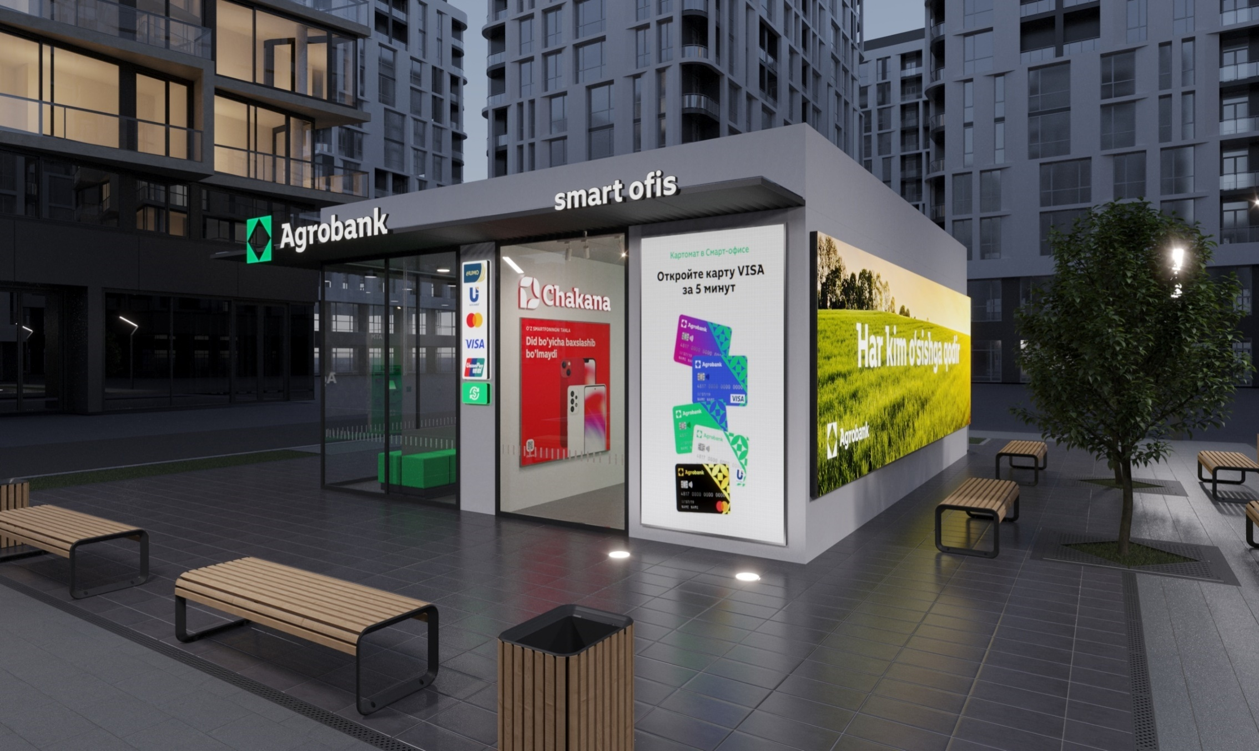

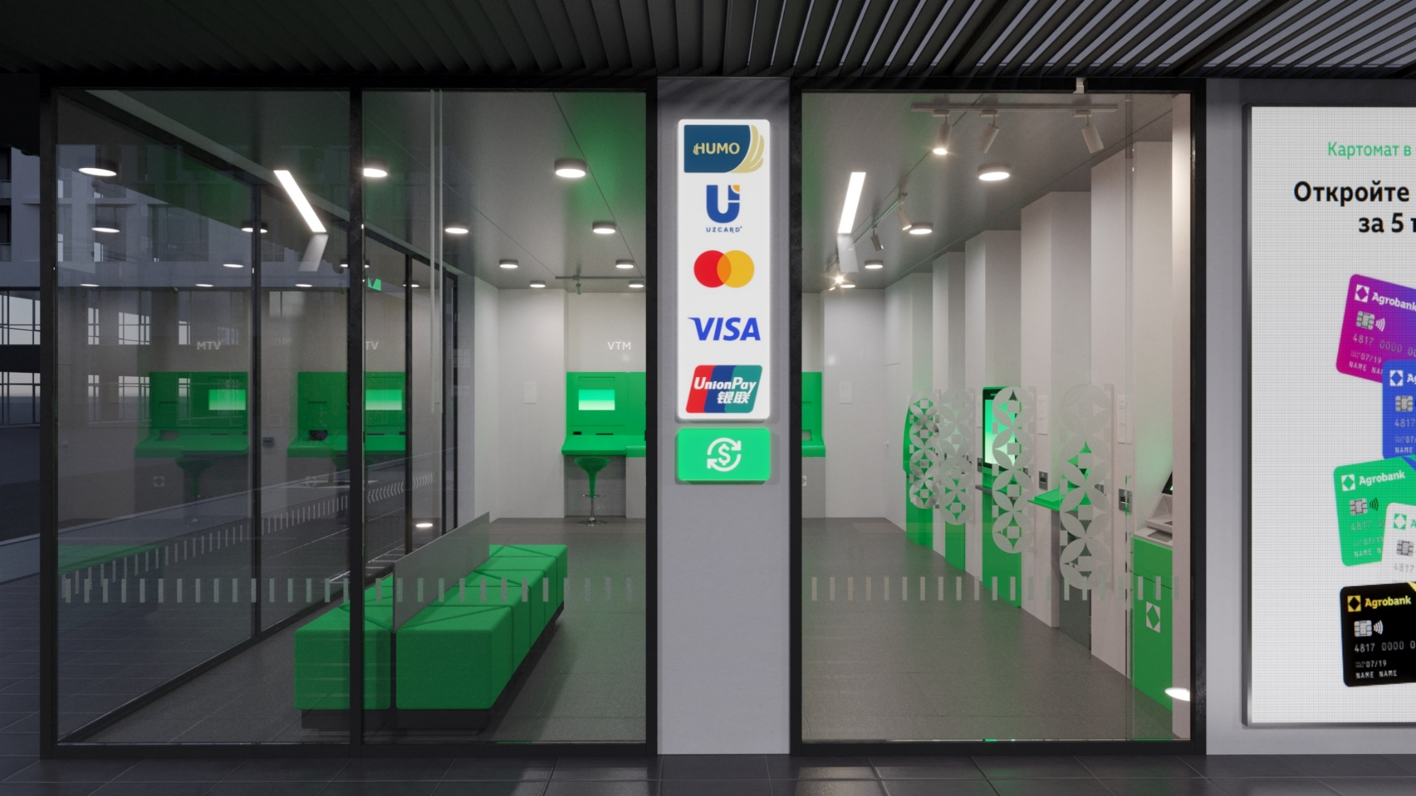

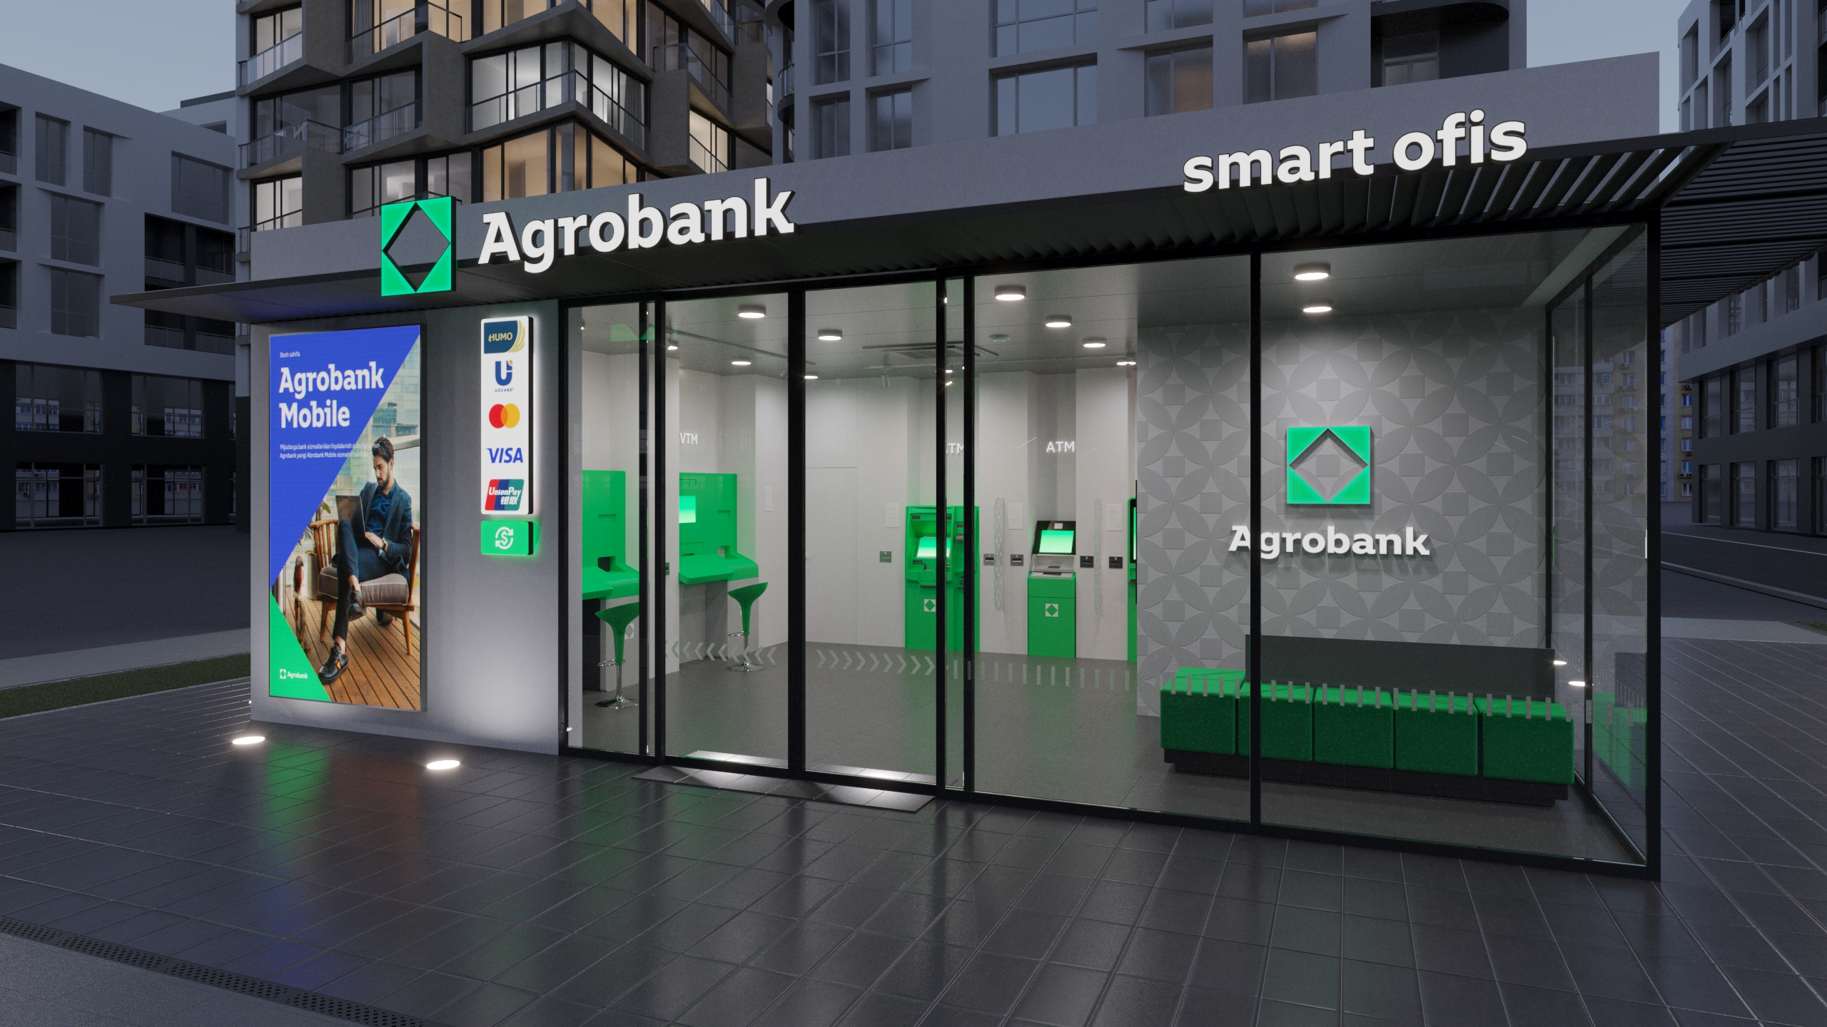

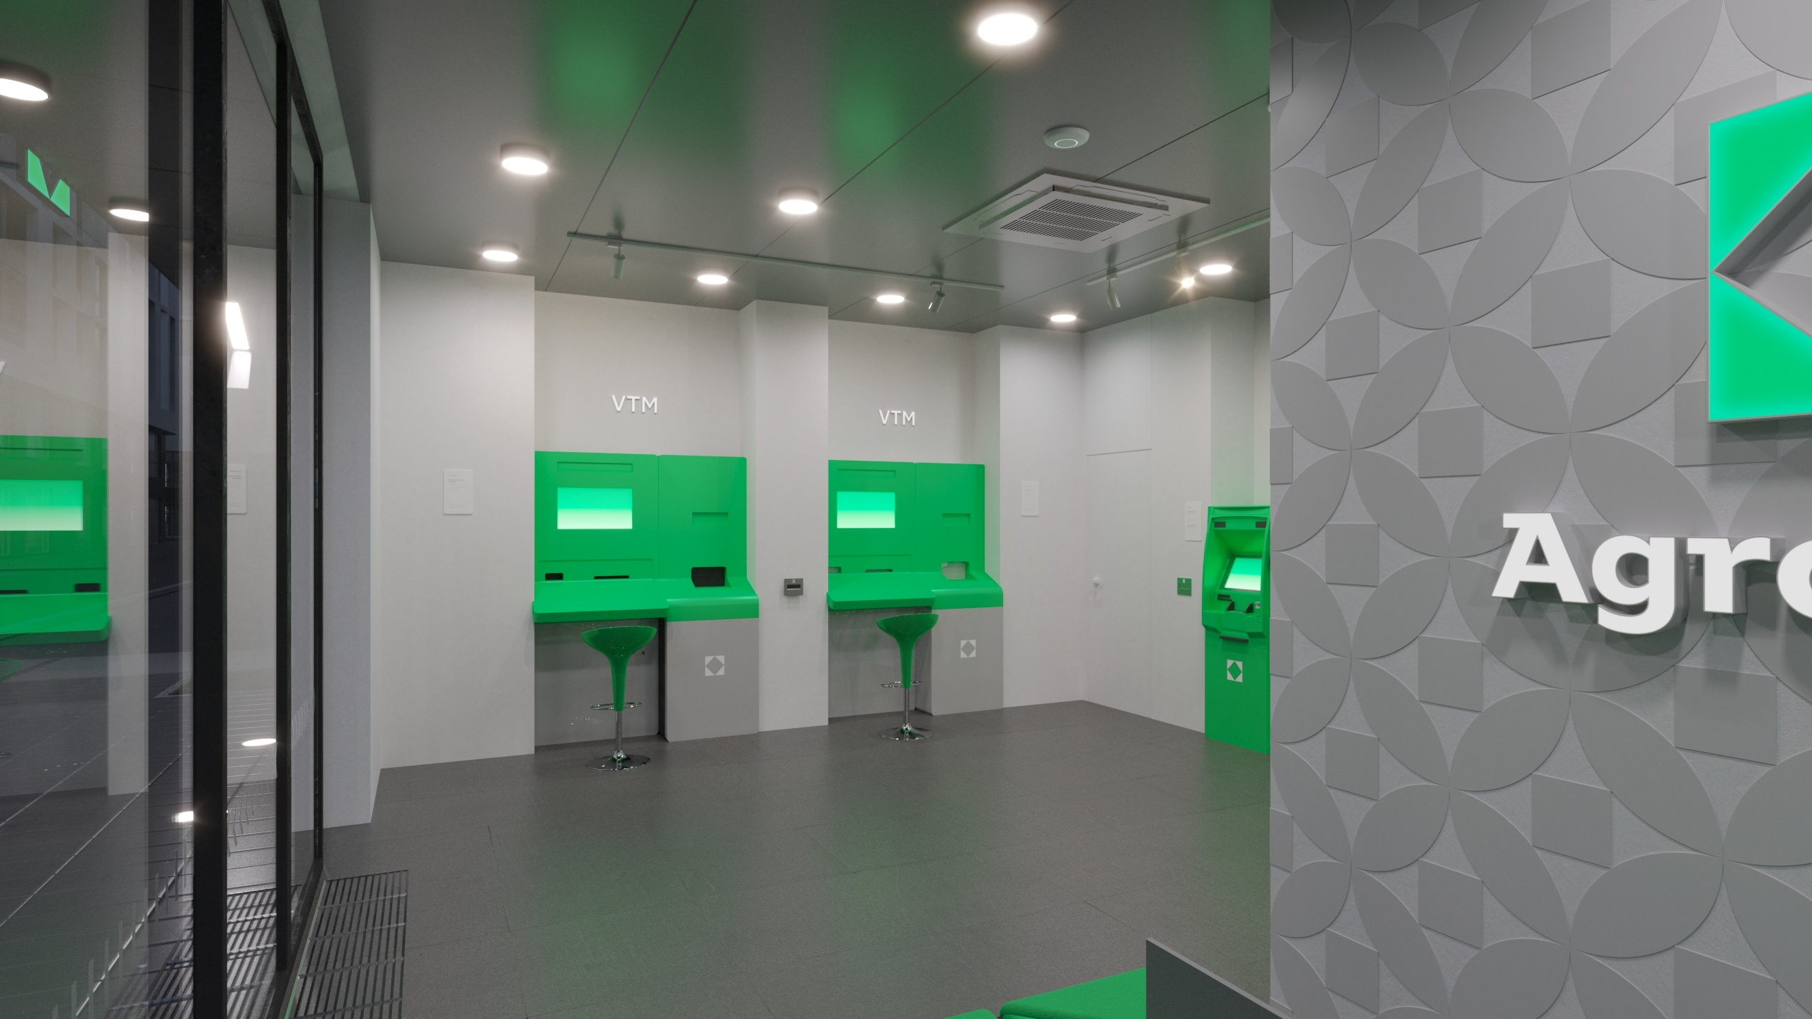

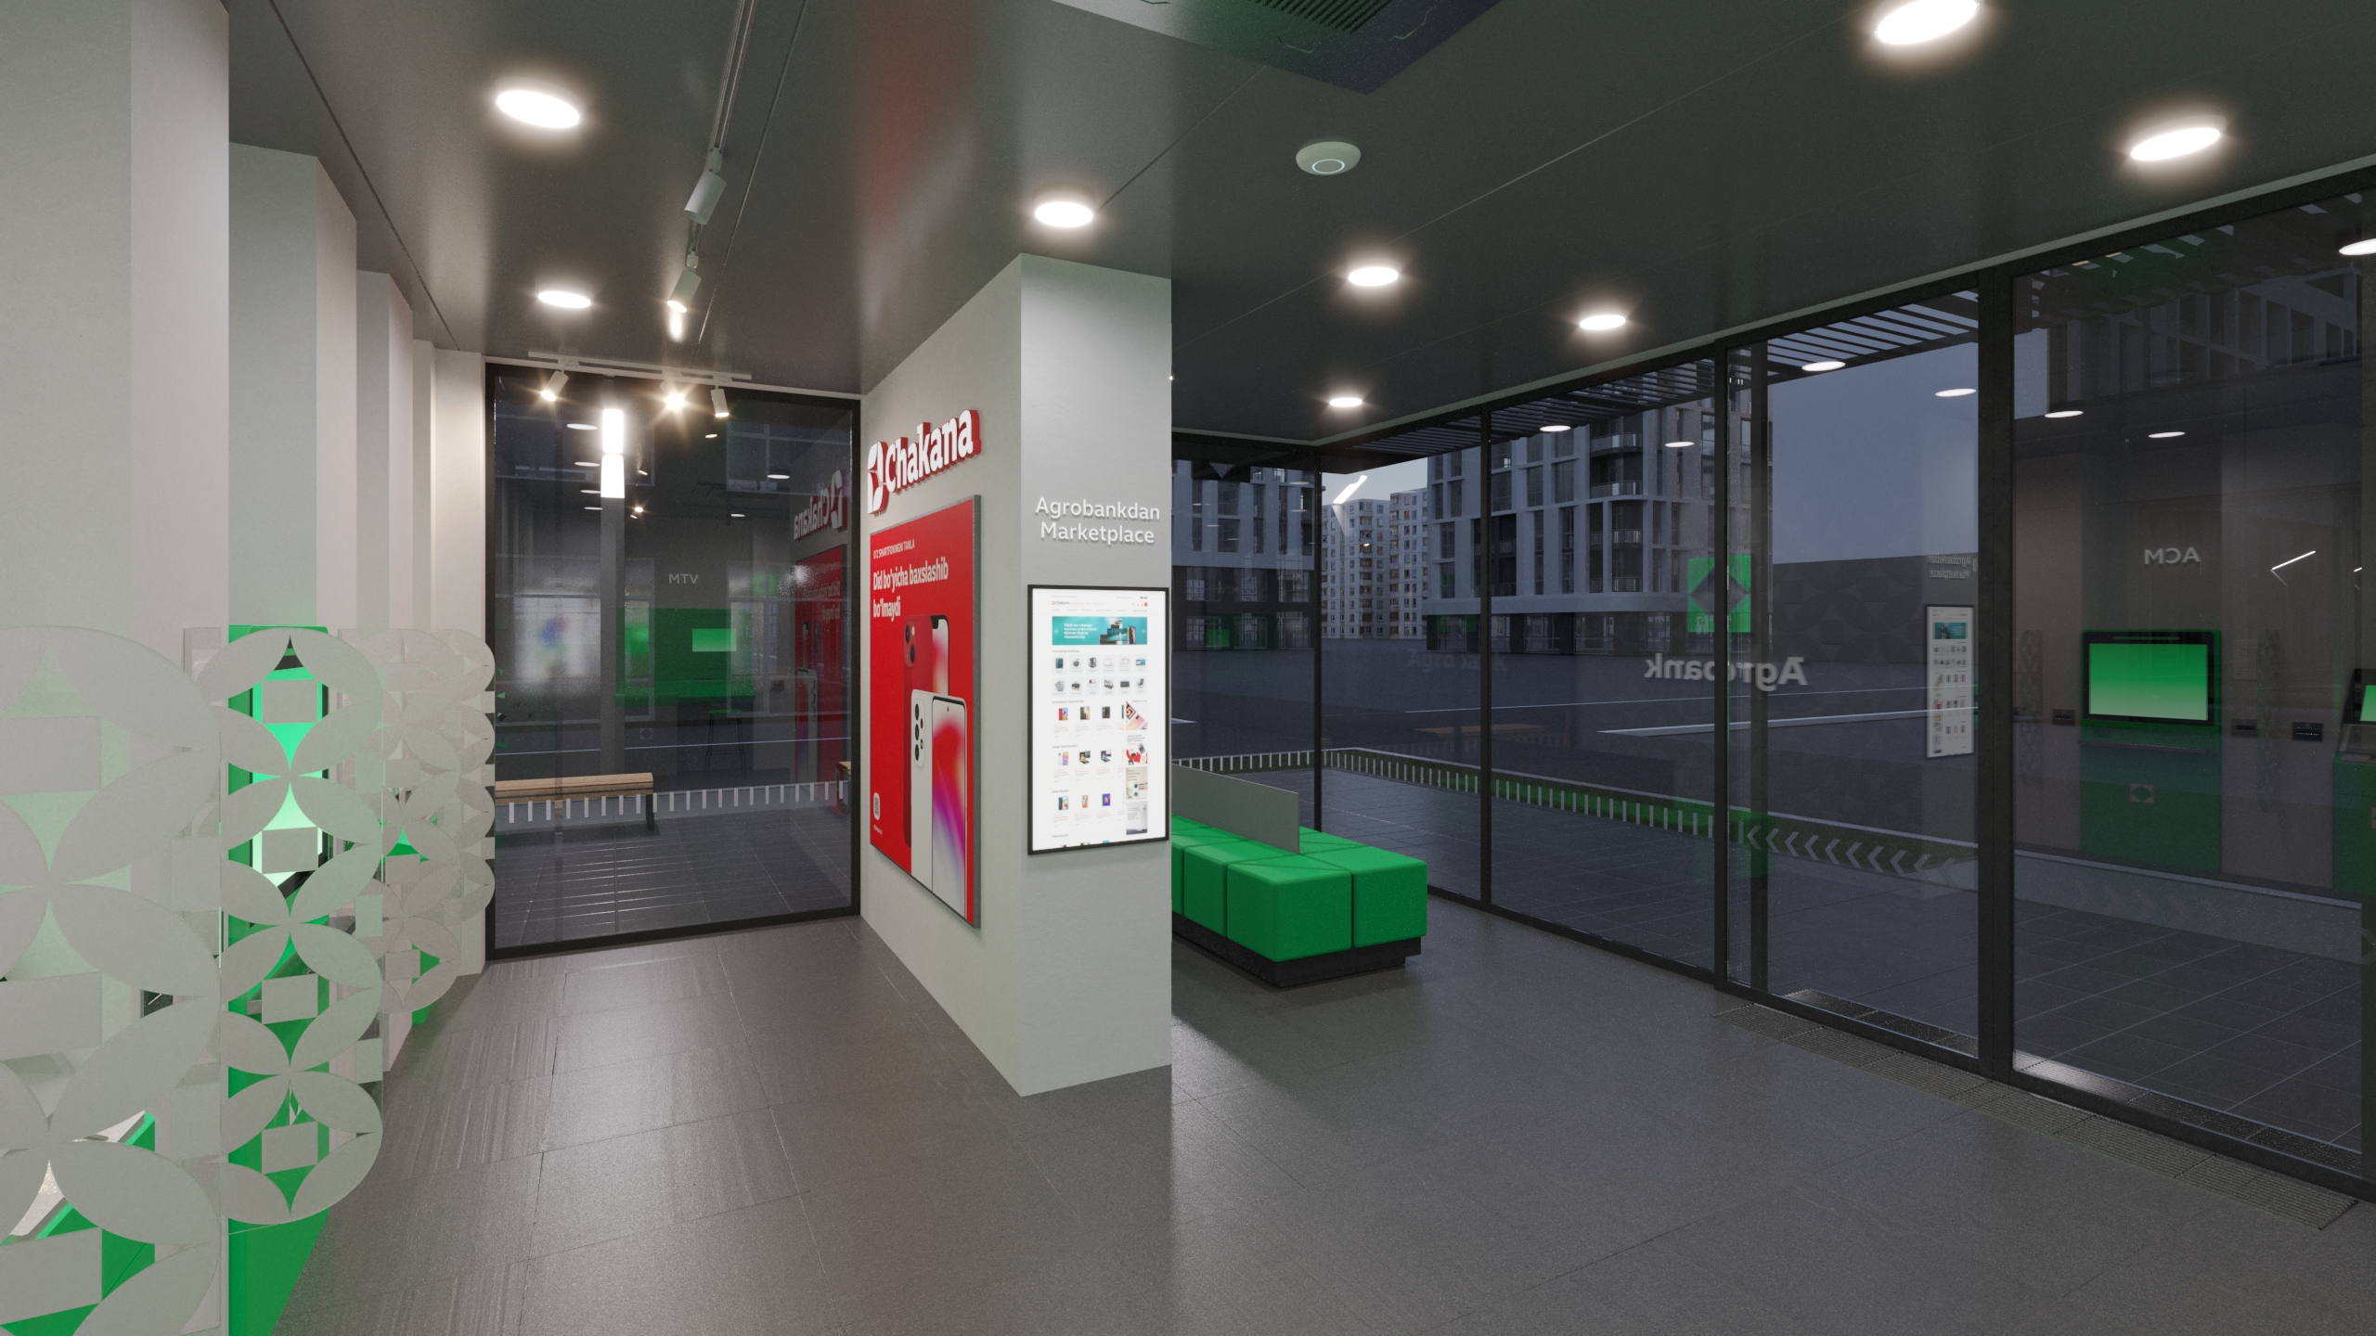

**V. ПРОЕКТ ДОГОВОРА**

**Д О Г О В О Р**

**подряда на строительство объектов № ___________**

г. Ташкент "____" _______ 20__ года

**Сурхандарьинский областной территориальный филиал АКБ “Агробанк”**, в дальнейшем – «Заказчик», в лице управляющий **– _______________** действующего на основании доверенности № _________ от ____ _________ 20____ года, с одной стороны, и ООО «_____________________»в дальнейшем – "Подрядчик", в лице директора **_______________,**действуещего на основании Устава, заключили настоящий договор подряда на строительство "под ключ" объекта «Строительство пункта самообслуживания (смарт офиса) для территориального филиала АКБ Агробанка Сурхандарьинский областной г. Термеза».

**I. ОПРЕДЕЛЕНИЯ**

1. В настоящем договоре применяются следующие определения:

**исполнительная документация** - комплект рабочих чертежей на строительство объекта с надписями о соответствии этим чертежам выполненных в натуре работ или внесенными в них изменениями, сделанными лицами, ответственными за производство работ, сертификаты, технические паспорта и другие документы, удостоверяющие качество установленного оборудования и примененных при производстве работ материалов, конструкций и деталей, акты об освидетельствовании скрытых работ, акты о промежуточной приемке отдельных ответственных конструкций, акты об индивидуальных испытаниях смонтированного оборудования, журналы производства работ и другая документация, предусмотренная строительными нормами и правилами;

**строительная площадка** - земельный участок, переданный Заказчиком по акту Подрядчику на период выполнения всех работ в рамках настоящего договора. Границы стройплощадки объекта обозначаются ограждением или другими знаками, устанавливаемыми в соответствии с генеральным планом;

**временные сооружения** - временные здания и сооружения любого типа, устанавливаемые Подрядчиком на строительной площадке для выполнения работ;

**скрытые работы** - работы, скрываемые последующими работами и конструкциями, качество и точность которых невозможно определить после выполнения последующих работ;

**разбивка договорной цены** - распределение общей стоимости объекта по договору на этапы с четким определением стоимости каждого этапа и/или вида работ.

**II. ПРЕДМЕТ ДОГОВОРА**

2. Подрядчик обязуется в соответствии с условиями настоящего договора выполнить строительные работы, предусмотренные проектом «Строительство пункта самообслуживания (смарт офиса) для территориального филиала АКБ Агробанка Сурхандарьинский областной г. Термеза»по строительству объекта "под ключ", а Заказчик обязуется создать Подрядчику необходимые условия для выполнения строительных работ, принять их и производить оплату.

**III. СТОИМОСТЬ РАБОТ ПО ДОГОВОРУ**

3. Стоимость работ, выполняемых Подрядчиком по настоящему договору, определенная в результате торга и утвержденная решением комиссии (протокол №_________ от ____ _________ 20____ года), составляет _______________ (________________________________) сум в текущих ценах, включая все сборы, налоги и отчисления.

4. Стоимость работ является окончательной и в дальнейшем пересмотру не подлежит, кроме случаев:

когда причиной увеличения стоимости строительства явились обстоятельства непреодолимой силы (форс-мажор);

изменения объемов работ Заказчиком в установленном порядке;

строительства объекта более одного года.

5. Уточнение договорных цен на второй и последующие годы, при сроке строительства более одного года, осуществляется в порядке, предусмотренном законодательством.

6. При наличии соответствующих обоснований перечисленные изменения оформляются дополнительным соглашением к договору между Заказчиком и Подрядчиком.

**IV. ОБЯЗАТЕЛЬСТВА ПОДРЯДЧИКА**

7. По настоящему договору Подрядчик для выполнения работ, предусмотренных в разделе II настоящего договора, обязуется:

поставить на строительную площадку необходимые строительные материалы, изделия, конструкции, оборудование и комплектующие изделия, строительную технику, осуществить их приемку, разгрузку, складирование и хранение;

соорудить на территории строительной площадки временные сооружения;

информировать Заказчика о заключении договоров подряда с субподрядчиками по мере их заключения с изложением предмета договора, наименования и адреса субподрядчика;

обеспечить выполнение на строительной площадке необходимых мероприятий по технике безопасности, охране окружающей среды, зеленых насаждений и земельного участка в период строительства объекта, а также установить освещение;

осуществить страхование строительных рисков;

в месячный срок со дня подписания акта о приемке в эксплуатацию объекта по настоящему договору освободить строительную площадку от принадлежащих ему строительных машин и оборудования, транспортных средств, инструментов, приборов, инвентаря, строительных материалов, изделий, конструкций и временных сооружений;

обеспечить охрану строительной площадки;

выполнить в полном объеме обязательства, предусмотренные настоящим договором.

8. Подрядчик несет полную имущественную ответственность перед Заказчиком за надлежащее исполнение всех работ собственными силами и субподрядчиками и сдачу объекта "под ключ" по настоящему договору.

**V. ОБЯЗАТЕЛЬСТВА ЗАКАЗЧИКА**

9. Для выполнения настоящего договора Заказчик обязуется:

предоставить в трехдневный срок со дня подписания настоящего договора Подрядчику по акту, на период строительства объекта и до его завершения, строительную площадку, пригодную для производства работ, к настоящему договору;

организовать постоянный архитектурно-строительный надзор за ходом выполнения работ, соблюдением Подрядчиком принятых договорных обязательств и иных функций, оговоренных настоящим договором, обеспечить приемку от Подрядчика законченных работ;

в десятидневный срок рассматривать и оформлять решения по всем обращениям Подрядчика;

производить авансирование и текущее финансирование Подрядчика;

предоставить Подрядчику в течение 3 дней со дня подписания настоящего договора перечень исполнительной документации, необходимой для приемки работ;

выполнить в полном объеме обязательства, предусмотренные настоящим договором.

**VI. СРОКИ ВЫПОЛНЕНИЯ РАБОТ**

10. Дата вступления договора силу: со дня подписания договора;

при взаиморасчетах в национальной валюте "сум" - с момента подписания сторонами;

при взаиморасчетах в национальной валюте "сум" с последующей конвертацией в СКВ - после регистрации договора в соответствии с законодательством.

11. Подрядчик приступает к выполнению работ со дня поступления первого авансового платежа.

12. Продолжительность строительства, определенная по результатам торга, составляет 10 дней со дня начала работ.

13. Работы по настоящему договору производятся в соответствии с графиком производства работ.

**VII. ПЛАТЕЖИ И РАСЧЕТЫ**

14. Заказчик перечисляет Подрядчику аванс в размере _20_ % от общей текущей стоимости работ на прогнозируемый год по договору, что составляет _______________ (________________________________) сум.

15. Графики финансирования и производства работ являются основанием для авансирования и текущего финансирования Заказчиком Подрядчика.

16. Текущее финансирование осуществляется согласно графикам производства работ и финансирования после проверки качества выполненных работ в пределах до 95% от общей договорной текущей стоимости объекта, с учетом выданного аванса.

17. Окончательный расчет между Заказчиком и Подрядчиком за оставшиеся 5% от стоимости работ производится после истечения гарантийного срока, установленного настоящим договором, но не позднее завершения финансового года.

18. Подрядчик сохраняет за собой право собственности на объект до сдачи его в эксплуатацию по настоящему договору. На Подрядчике лежит риск случайного уничтожения и повреждения объекта до момента сдачи его Заказчику.

19. В случае невыполнения Заказчиком принятых настоящим договором на себя обязательств в течение тридцати дней со дня вступления договора в силу Подрядчик имеет право требовать внесения изменений в договор, письменно уведомив об этом Заказчика в порядке, установленном законодательством, или в одностороннем порядке расторгнуть договор. При этом Заказчик не освобождается от оплаты за выполненные Подрядчиком работы.

**VIII. ПРОИЗВОДСТВО РАБОТ**

20. Заказчик назначает на строительной площадке своего представителя - технического аудитора, который от имени Заказчика осуществляет технический надзор за качеством выполняемых работ, а также производит проверку соответствия используемых Подрядчиком материалов и оборудования условиям договора и рабочей документации.

21. Технический аудитор имеет право беспрепятственного доступа ко всем видам работ в течение всего периода их выполнения и договора.

22. Подрядчик обеспечивает технического аудитора помещением для работы. Технический аудитор и Подрядчик на строительной площадке регулярно проводят совещания по согласованию и разрешению вопросов, возникающих при осуществлении строительных работ.

23. Подрядчик самостоятельно организует производство работ на объекте в соответствии с проектом производства работ и по своим планам и графикам, увязанным со сроками, указанными в разделе VI настоящего договора.

24. Подрядчик согласовывает порядок ведения работ на объекте с органами государственного архитектурно-строительного надзора и несет ответственность за его соблюдение в соответствии с законодательством.

25. Обеспечение общего порядка на строительной площадке является обязанностью Подрядчика.

26. Заказчик одновременно с актом о передаче строительной площадки передает Подрядчику документы об отводе мест для складирования излишнего грунта и строительного мусора и карьеров для добычи недостающего грунта.

27. Заказчик предоставляет Подрядчику исходные геодезические точки, их координаты и высотные отметки для выполнения работ по разметке строительной площадки и привязке объекта в трехдневный срок со дня подписания акта о передаче строительной площадки.

28. Подрядчик несет ответственность за правильную и надлежащую разметку объекта по отношению к исходным геодезическим точкам, линиям и уровням, а также за правильность положения высотных отметок, размеров и соответствие разбивочных осей.

Если в процессе выполнения работ обнаружатся ошибки в произведенных разбивочных и геодезических работах, то Подрядчик по согласованию с Заказчиком вносит соответствующие исправления за свой счет.

29. Подрядчик сохраняет схемы расположения и таблицы координат и высот, геодезических знаков, устанавливаемых при геодезических разбивочных работах, в период производства работ и по окончании работ передает их Заказчику по акту.

30. Временные подсоединения коммуникаций на период выполнения работ на строительной площадке и вновь построенных коммуникаций в точках подключения осуществляет Подрядчик.

31. Подрядчик гарантирует, что строительные материалы, оборудование и комплектующие изделия, конструкции и системы, применяемые им для строительства, будут соответствовать качеством спецификациям, указанным в проектной документации, техническим регламентам или стандартам и иметь соответствующие сертификаты, технические паспорта или другие документы, удостоверяющие их качество.

32. Подрядчик письменно информирует Заказчика и инспекцию Госархстройнадзора за 2 дня до начала приемки отдельных конструкций и скрытых работ по мере их готовности.

33. Готовность принимаемых конструкций и работ подтверждается подписанием Заказчиком и Подрядчиком актов промежуточной приемки ответственных конструкций и актов освидетельствования скрытых работ при условии их согласования инспекцией Госархстройнодзора.

34. Подрядчик приступает к выполнению последующих работ только после письменного разрешения Заказчика, внесенного в журнал производства работ.

35. Если скрытые работы выполнены без подтверждения Заказчика или он не был информирован об этом либо информирован с опозданием, то по его требованию Подрядчик обязан за свой счет вскрыть скрытые работы согласно указанию Заказчика, а затем восстановить их.

Подрядчик не несет ответственности за допущенные им без согласия Заказчика мелкие отступления от рабочей документации, не затрагивающие существенных интересов Заказчика, если докажет, что они не повлияли на качество строительства.

36. Если Заказчиком будут обнаружены некачественно выполненные Подрядчиком и (или) субподрядчиками работы, кроме случая, указанного в абзаце втором пункта 34 настоящего договора, то Подрядчик своими силами и без увеличения стоимости строительства обязан в согласованный срок переделать эти работы с обеспечением их надлежащего качества.

В случае неисправления Подрядчиком в согласованный срок некачественно выполненных работ он возмещает Заказчику убытки, причиненные в связи с просрочкой их устранения.

37. Подрядчик осуществляет уборку и содержание строительной площадки и примыкающей к ней уличной полосы, включая участки дорог и тротуаров, в надлежащей чистоте, вывоз строительного мусора с площадки в период строительства и в места, указанные Заказчиком.

38. С момента начала работ и до их завершения Подрядчик ведет журнал производства работ. В журнале отражается весь ход производства работ, факты и обстоятельства, имеющие значение в отношениях между Заказчиком и Подрядчиком (дата начала и окончания работ, поступления оборудования и оказания услуг, принятия работ, проведения испытаний, информация о задержках, связанных с несвоевременной поставкой материалов, выходом из строя строительной техники, и другие факторы, влияющие на окончательный срок завершения строительства).

Если Заказчик не удовлетворен ходом и качеством работ или записями Подрядчика, то он излагает свое мнение в журнале производства работ.

Подрядчик обязуется в 3-дневный срок принять меры к устранению недостатков, обоснованно указанных Заказчиком в журнале производства работ.

**IX. ОХРАНА РАБОТ**

39. Подрядчик обеспечит надлежащую охрану материалов, оборудования, строительной техники и другого имущества на территории огражденной строительной площадки от начала работ до завершения строительства и приемки Заказчиком завершенного строительством объекта.

40. Ответственность за сохранность построенных зданий и сооружений, а также материалов, оборудования и другого имущества после приемки объекта несет Заказчик.

**X. ОБСТОЯТЕЛЬСТВА НЕПРЕОДОЛИМОЙ**

**СИЛЫ (ФОРС-МАЖОР)**

41. Стороны освобождаются от ответственности за частичное или полное неисполнение обязательств по настоящему договору, если оно явилось следствием природных явлений и прочих обстоятельств непреодолимой силы и если эти обстоятельства непосредственно повлияли на исполнение настоящего договора.

Срок исполнения обязательств по настоящему договору отодвигается соразмерно периоду, в течение которого действовали обстоятельства непреодолимой силы, а также последствия, вызванные этими обстоятельствами.

42. Если обстоятельства непреодолимой силы или их последствия будут длиться более одного месяца, то Подрядчик и Заказчик обсудят, какие меры следует принять для продолжения работ или их консервации.

43. Если стороны не могут договориться в течение двух месяцев, то каждая из сторон вправе потребовать расторжения договора.

**XI. ПРИЕМКА ЗАКОНЧЕННОГО СТРОИТЕЛЬСТВОМ**

**ОБЪЕКТА**

44. Приемка завершенного строительством объекта осуществляется после выполнения сторонами всех обязательств, предусмотренных настоящим договором, в соответствии с установленным порядком, действующим на дату подписания договора, а также согласно установленным правилам приемки в эксплуатацию законченных строительством объектов.

45. Приемка объектов производится в течение 10 дней со дня получения Заказчиком письменного извещения Подрядчика об их готовности к вводу в эксплуатацию.

46. Подрядчик за 5 дней до начала приемки в эксплуатацию завершенного строительством объекта передает Заказчику два экземпляра исполнительной документации в составе, определенном Заказчиком, согласно разделу V настоящего договора. Подрядчик должен письменно подтвердить Заказчику, что переданные комплекты документации полностью соответствуют фактически выполненным работам.

47. С момента приемки объект переходит в собственность Заказчика.

**XII. ГАРАНТИИ**

48. Подрядчик гарантирует:

выполнение всех работ в полном объеме и в сроки, определенные условиями настоящего договора;

качество выполнения всех работ в соответствии с проектной документацией и строительными нормами, правилами и техническими условиями;

качество строительных материалов, оборудования и комплектующих изделий, конструкций и систем, используемых им для строительства, их соответствие спецификациям, указанным в проектной документации, техническим регламентам или стандартам;

своевременное устранение недостатков и дефектов, выявленных при приемке работ и в гарантийный период эксплуатации объекта;

функционирование инженерных систем и оборудования при эксплуатации объекта в соответствии с правилами эксплуатации.

49. Гарантийный срок эксплуатации объекта и входящих в него инженерных систем, оборудования, материалов и работ устанавливается не менее 12 месяцев со дня подписания сторонами акта о приемке завершенного строительством объекта.

50. Если в период гарантийного срока эксплуатации объекта обнаружатся дефекты, не позволяющие продолжить эксплуатацию объекта до их устранения, то гарантийный срок продлевается соответственно на период устранения дефектов. Устранение дефектов осуществляется Подрядчиком за свой счет.

Наличие дефектов и сроки их устранения фиксируются двухсторонним актом Подрядчика и Заказчика.

Если Подрядчик в течение срока, указанного в акте, не устранит дефекты и недоделки в выполненных работах, включая возможные дефекты оборудования, то Заказчик вправе удержать с Подрядчика гарантийную сумму, предусмотренную в разделе VII настоящего договора.

51. При отказе Подрядчика от составления или подписания акта обнаруженных дефектов и недоделок их освидетельствование осуществляется органами Госархстройнадзора, что не исключает право сторон обратиться в хозяйственный суд по данному вопросу.

**XIII. РАСТОРЖЕНИЕ ДОГОВОРА**

52. Заказчик вправе требовать расторжения договора в следующих случаях:

задержка Подрядчиком после вступления договора в силу начала строительства более чем на 10 дней по причинам, не зависящим от Заказчика;

несоблюдение Подрядчиком графика производства работ по его вине, когда срок окончания работ, установленный в настоящем договоре, увеличивается более чем на 10 дней;

нарушение Подрядчиком условий договора, ведущее к снижению качества работ, предусмотренного строительными нормами и правилами;

по другим основаниям, в соответствии с законодательством.

53. Подрядчик вправе требовать расторжения договора в следующих случаях:

приостановки Заказчиком выполнения работ по причинам, не зависящим от Подрядчика, на срок, превышающий один месяц;

не выполнения Заказчиком условий финансирования;

по другим основаниям в соответствии с законодательством.

54. При расторжении договора по совместному решению Заказчика и Подрядчика незавершенное строительство в месячный срок передается Заказчику, который оплачивает Подрядчику стоимость выполненных работ.

55. Сторона, инициирующая расторжение настоящего договора, согласно положениям настоящего раздела направляет письменное уведомление другой стороне.

56. При расторжении договора, виновная сторона возмещает другой стороне понесенные убытки, включая упущенную выгоду.

57. Односторонний отказ от исполнения договора не допускается, за исключением случаев, предусмотренных законодательством или настоящим договором.

**XIV. ИМУЩЕСТВЕННАЯ ОТВЕТСТВЕННОСТЬ СТОРОН**

58. В случае неисполнения или ненадлежащего исполнения одной из сторон договорных обязательств виновная сторона:

возмещает другой стороне причиненные убытки;

несет иную ответственность в порядке, предусмотренном Гражданским кодексом Республики Узбекистан, Законом Республики Узбекистан "О договорно-правовой базе деятельности хозяйствующих субъектов", другими актами законодательства и настоящим договором.

59. За несоблюдение своих обязательств, указанных в соответствующих приложениях к настоящему договору, несвоевременное финансирование и нарушение других обязательств, установленных в договоре, Заказчик уплачивает Подрядчику пеню в размере 0,1% от неисполненной части обязательства за каждый день просрочки, при этом общая сумма пени не должна превышать 10% стоимости невыполненных работ или услуг.

Уплата пени не освобождает Заказчика от возмещения убытков, причиненных нарушением условий договора.

60. За нарушение своих обязательств по своевременному вводу объекта Подрядчик уплачивает Заказчику пеню в размере 0,1% от неисполненной части обязательства за каждый день просрочки, при этом общая сумма пени не должна превышать 40 % от договорной текущей стоимости объекта.

За несвоевременное устранение дефектов и недоделок, обнаруженных Заказчиком, Подрядчик уплачивает Заказчику пеню в размере 0,1 % от стоимости некачественно выполненных работ за каждый день просрочки, при этом общая сумма пени не должна превышать 40 % стоимости некачественно выполненных работ.

Уплата пени не освобождает Подрядчика от возмещения убытков, причиненных просрочкой выполнения работ или оказания услуг.

61. Если выполненные работы не соответствуют по качеству установленным стандартам, строительным нормам и правилам, рабочей документации, то заказчик на основании заключения инспекции Госархстройнадзора вправе, в установленном порядке, отказаться от приемки и оплаты объекта, а также взыскать с Подрядчика штраф в размере 10 % от стоимости работ ненадлежащего качества.

62. Кроме предусмотренных настоящей статьей санкций за неисполнение обязательств по договору сторона, нарушившая договор, возмещает другой стороне убытки, выразившиеся в произведенных другой стороной расходах, утрате или повреждении имущества, включая упущенную выгоду, в сумме, не покрытой пеней.

63. Уплата пени за просрочку или иное ненадлежащее исполнение обязательств не освобождает стороны от исполнения этих обязательств.

**XV. ПОРЯДОК РАЗРЕШЕНИЯ СПОРОВ**

64. Не урегулированные сторонами спорные вопросы, возникающие при исполнении и расторжении договора, а также при возмещении причиненных убытков, рассматриваются в установленном законодательством порядке хозяйственным судом.

**XVI. ОСОБЫЕ УСЛОВИЯ**

65. Стороны настоящим обязуются соблюдать требования антикоррупционного законодательства и не предпринимать никаких действий, которые могут нарушить нормы антикоррупционного законодательства в связи со своими правами или обязательствами согласно настоящего договора, в том числе (не ограничиваясь) не совершать предложения, санкционирование, обещание и осуществление незаконных платежей, включая (но не ограничиваясь) взятки в денежной или любой форме каким либо физическим или юридическим лицам, включая (но не ограничиваясь) коммерческие организации, органы власти и самоуправления граждан, государственных служащих, частных компаний и их представителей.

66. При несоблюдении антикоррупционных оговорок стороной договора и лицами, привлеченными ею (субподрядными организациями, агентами и иными лицами, подконтрольными сторонам), другая сторона вправе приостановить, расторгнуть договор в одностороннем порядке и потребовать возмещения убытков.

67. Подрядчик не имеет права продать или передать рабочую документацию на строительство объекта или отдельные его части какой-либо третьей стороне без письменного разрешения Заказчика, кроме субподрядчиков.

68. Все изменения и дополнения к настоящему договору считаются действительными, если они оформлены в письменном виде и подписаны сторонами.

69. Любая договоренность между Заказчиком и Подрядчиком, влекущая за собой новые обстоятельства, которые не вытекают из настоящего договора, должна быть письменно подтверждена сторонами в форме дополнений или изменений к настоящему договору.

70. Если после завершения работ по договору на строительной площадке остается принадлежащее Подрядчику имущество, то Заказчик вправе задержать оплату выполненных работ Подрядчику до даты освобождения им строительной площадки.

71. Во всех остальных случаях, не предусмотренных настоящим договором, применяются нормы действующего законодательства.

72. Настоящий договор заключен в 2 экземплярах, имеющих одинаковую юридическую силу.

**XVII. БАНКОВСКИЕ РЕКВИЗИТЫ И ЮРИДИЧЕСКИЕ**

**АДРЕСА СТОРОН:**

|  |  |  |
| --- | --- | --- |
| **Подрядчик:** |  | **Заказчик:** |
|  |  |  |

***\* Данная форма договора является предварительной и может быть изменена в частях не противоречащих действующему законодательству и условия электронных торгов.***